Tests

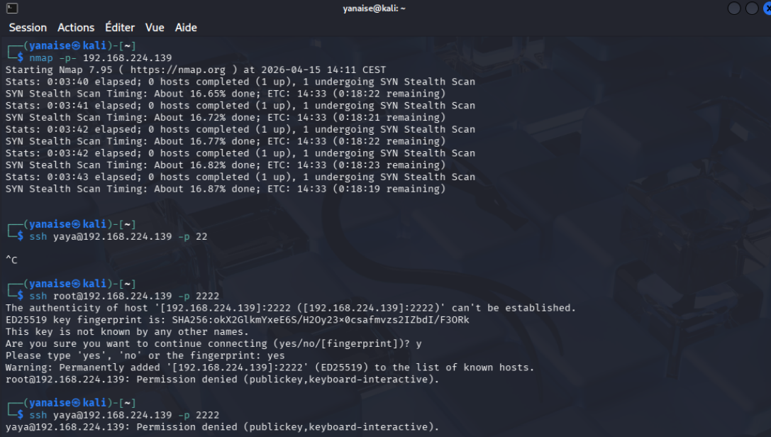

Analyse de tes tests
- Test du Port 22 : On voit que tu as tenté une connexion sur le port 22 et que tu as dû faire un ^C (Cancel) car la connexion ne passait pas. C'est parfait : cela prouve que ton pare-feu UFW bloque bien le port standard.
- Test Root sur Port 2222 : Tu as tenté ssh root@192.168.224.139 -p 2222 et tu as reçu un Permission denied. Succès : cela confirme que ton durcissement SSH (PermitRootLogin no) fonctionne.
- Test Utilisateur yaya : Même résultat, l'accès est refusé car le serveur attend maintenant une clé SSH et non plus un simple mot de passe. C'est la preuve que ton authentification est ultra-sécurisée.

